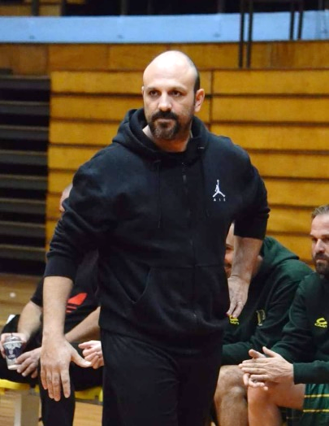

ΚΟΡΟΓΩΝΑΣ ΑΛΕΞΗΣ
Α.Ο. ΚΑΛΑΜΑΤΑ 1980

Η φετινή χρονιά είναι μια χρονιά ανασυγκρότησής της Καλαμάτας 80.
Μετά την περσινή επιτυχημένη από πολλές απόψεις σαιζόν, που μας άφησε στο τέλος την πίκρα του υποβιβασμού στην Α1 τοπική, βρισκόμαστε στην δημιουργία ενός νέου συνόλου.
Παρά τις πολλές αποχωρήσεις παικτών του περσινού ρόστερ, συνεχίζουμε στην ίδια φιλοσοφία, θέτοντας ως στόχο να πρωταγωνιστήσουμε, με την παράλληλη προώθηση νέων παικτών από τα τμήματα υποδομής μας στην ανδρική ομάδα.
Στηριζόμενοι πλέον στους έμπειρους Κομπότη, Αλεξανδρόπουλο, Σκοπέτο και Αλοίμονο, κάναμε κάποιες προσθήκες και προωθήσεις νέων παικτών, ώστε να φτιάξουμε μια ανταγωνιστική ομάδα.
Θέλω να ευχηθώ καλή σαιζόν σε όλους με υγεία και να έχουμε ένα όμορφο και ανταγωνιστικό πρωτάθλημα που το έχει ανάγκη η ένωσή μας.

